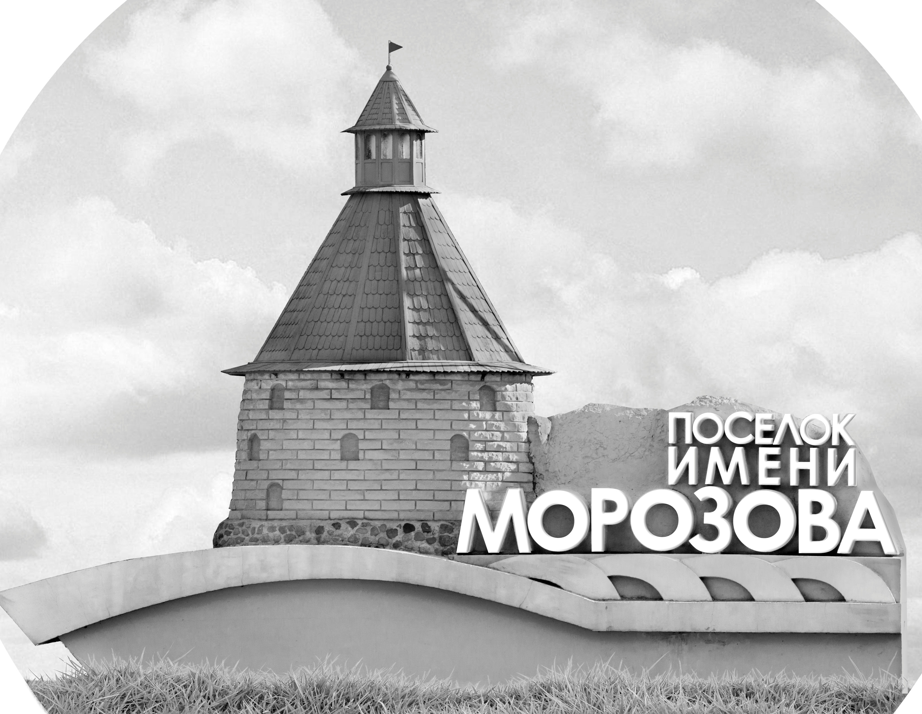 | ОФИЦИАЛЬНЫЙ ПРОТОКОЛ МАТЧА | Год рождения/Дивизион
 |  | 2009
1
Соревнование | Кубок Ладоги |  |  | Дата | 20.5.2022 | Игра № | 4
Место проведения | Ленинградская область | Арена | Хорс | Время | 18-00 | Зрители

«A» «Мосрентген» Москва |  |  |  |  |  | Взятие ворот |  |  |  |  |  |  | Удаления
№ | Фамилия Имя |  | (К/А) | Поз. | Игр. | # | Время |  | Г | А 1 | А 2 | ИС | Время |  | № | Мин | Нарушение | Начало |  | Оконч.
20 | Григорьев Артём |  |  | В | Да | 1 | 29 | 41 | 7 | 14 |  |  | 7 | 54 | 13 | 2 | ТЛ-КЛ | 7 | 54 | 9 | 54
21 | Соколов Макар |  |  | В | Да | 2 | 40 | 57 | 7 | 5 | 14 |  | 12 | 45 | 7 | 2 | УД-КЛ | 12 | 45 | 14 | 45
1 | Ватамановский Александр |  |  | З | Да |  |  |  |  |  |  |  | 21 | 40 | 10 | 2 | ПОДН | 21 | 40 | 23 | 40
2 | Китайкин Макар |  |  | Н | Да |  |  |  |  |  |  |  | 42 | 18 | 15 | 2 | ЗД-КЛ | 42 | 18 | 44 | 18
4 | Пуляткин Илья |  |  | З | Да
5 | Коваленко Фёдор |  |  | Н | Да
7 | Булгар Тимофей * |  |  | Н | Да
8 | Ермаков Роман |  |  | З | Да
9 | Жанабергенов Темирлан |  |  | Н | Да
10 | Бровкин Захар |  |  | Н | Да
11 | Сивидов Дмитрий |  |  | Н | Да
12 | Золотов Виталий |  | К | Н | Да
13 | Павлов Арсений |  |  | З | Да
14 | Плотников Георгий |  |  | Н | Да
15 | Вотченко Дмитрий |  |  | З | Да
16 | Локтев Егор |  |  | Н | Да
19 | Демичев Арсений |  |  | З | Да
Главный тренер |  | Лебедев Илья |  |  |  | Тренер |  | Демичев Вениамин |  |  |  |  |  |  |  |  | подпись | ‌

«Б» «Янтарная Звезда» Калининград |  |  |  |  |  | Взятие ворот |  |  |  |  |  |  | Удаления
№ | Фамилия Имя |  | (К/А) | Поз. | Игр. | # | Время |  | Г | А 1 | А 2 | ИС | Время |  | № | Мин | Нарушение |  | Начало |  | Оконч.
1 | Лужниченко Иван |  |  | В | Нет | 1 | 7 | 13 | 27
79 | Пальцев Иван |  |  | В | Да | 2 | 24 | 23 | 27 | 10
2 | Панченко Федор |  |  | З | Да | 3 | 27 | 20 | 27 | 46 | 7
3 | Прокофьев Илья |  |  | З | Да
5 | Пашков Иван |  |  | З | Да
7 | Матюк Алексей |  |  | Н | Да
9 | Шапошников Мирон |  | К | З | Да
10 | Харченко Ратмир |  |  | Н | Да
11 | Щербаков Владислав |  |  | Н | Да
13 | Горшенин Платон |  |  | Н | Да
18 | Коновалов Максим |  |  | Н | Да
25 | Кабаков Егор |  |  | Н | Да
27 | Запотичный Артем * |  |  | Н | Да
28 | Ким Павел |  |  | З | Да
35 | Кокарев Арсений |  |  | З | Да
46 | Белов Михаил |  | А | Н | Да
81 | Кошель Кирилл |  |  | З | Да
97 | Нафиков Амир |  |  | Н | Да
Главный тренер |  | Еременко Егор |  |  |  | Тренер |  |  |  |  |  |  |  |  |  |  | подпись | ‌

Послематчевые броски |  |  |  |  | Игра вратарей |  |  |  | По периодам |  | 1 | 2 | 3 | ОТ | ПБ | Общ. | Время игры
«А» | «Б» | Вр «А» | Вр «Б» | Счет | Время |  | «А» | «Б» | Взятие ворот | «А» | 0 | 1 | 1 |  |  | 2 | Начало | 18 | 05
 |  |  |  |  | 0 | 00 | 20 | 79 |  | «Б» | 1 | 2 | 0 |  |  | 3 | Окончание | 19 | 05
 |  |  |  |  | 26 | 26 | 21 | 79 | Штрафное время | «А» | 4 | 2 | 2 |  |  | 8 | Тайм-аут «А»
 |  |  |  |  | 45 | 00 | 21 | 79 |  | «Б» |  |  |  |  |  |  | Тайм-аут «Б»
 |  |  |  |  |  |  |  |  | Броски по воротам | «А»
 |  |  |  |  |  |  |  |  |  | «Б» |  |  |  |  |  |  | ‌
 |  |  |  |  |  |  |  |  | Судьи при оштрафованных игроках | ‌ |  |  |  | Судья времени игры
 |  |  |  |  |  |  |  |  |  | ‌ |  |  |  | Секретарь
 |  |  |  |  |  |  |  |  | ‌Информатор | ‌ |  |  |  | подпись  ‌

Главный судья |  | Лучшие игроки матча | «Мосрентген» | Булгар Тимофей № 7
Главный судья |  |  | «Янтарная Звезда» | Запотичный Артем № 27
подписи |  | Инспектор | ‌ | Замечания на обороте | Да | Нет

